Czy chatbot potrafi skutecznie rekrutować? Krakowska firma udowadnia, że tak!
Każdy z nas w swoim życiu szukał pracy. Naturalnym, a zarazem obowiązkowym punktem na drodze do zatrudnienia w nowym miejscu jest rozmowa kwalifikacyjna. Dla wielu z nas jest to niezwykle stresujący moment, który może zaważyć na tym, czy otrzymamy wymarzone stanowisko czy też nie.

Krakowska agencja komunikacji marketingowej Abanana, specjalizująca się w prowadzeniu wielokanałowych kampanii reklamowych, postanowiła w styczniu 2019 roku przeprowadzić eksperyment, poszukując stażysty do działu PR za pomocą Facebookowego Messengera.
W przeciwieństwie do standardowych rozmów kwalifikacyjnych te odbyły się przy wykorzystaniu chatbota, zajęły maksymalnie kilkadziesiąt minut, a udział w procesie rekrutacji możliwy był z dowolnego miejsca na świecie oraz w każdej chwili.

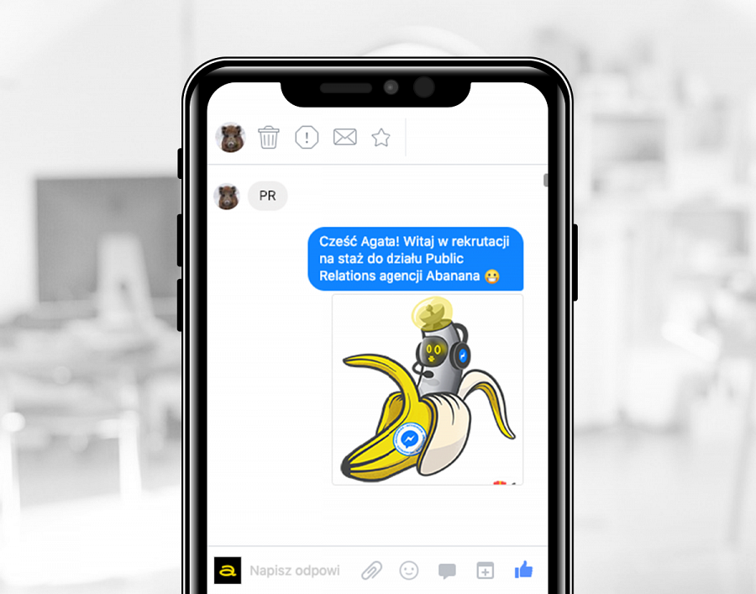

“Jako agencja szukamy ciągle nowych rozwiązań, które wzbogacą zarówno nasze doświadczenia, jak i naszych klientów. Wszystko wskazuje na to, że 2019 rok będzie czasem, kiedy chatboty zyskają na znaczeniu, jeszcze bardziej wspomagając proces obsługi klienta oraz proces sprzedaży on-line. My postanowiliśmy pójść o krok dalej i wykorzystać to narzędzie w procesie rekrutacji. Najpierw na stanowisko stażowe, następnie już zarządzające, ponieważ obecnie szukamy Social Media Managera” – wyjaśnia Łukasz Wołek, CEO Abanana.
Maks Michalczak, PR manager agencji, dodaje: “Proces rekrutacji przy użyciu chatbota został przeprowadzony w sposób, który pozwalał nam sprawdzić kompetencje kandydata, czyli znajomość polskich zasad ortograficznych, interpunkcyjnych, sprawność w pisaniu tekstów, ale też jego kreatywność. Nie każdy bowiem, kto poprawnie posługuje się językiem, potrafi używać go do celów marketingowych tak, aby przykuć uwagę czytelnika i klienta”.
O sukcesie tego typu rekrutacji świadczy fakt, że cały proces zadaniowy przeszły i odpowiedziały na wszystkie pytania 33 osoby. Przy okazji baza subskrybentów chatbota agencji wzrosła o 39 użytkowników. Oznacza to, że aż 84,6% osób, które rozpoczęły proces, przeszły go do końca.

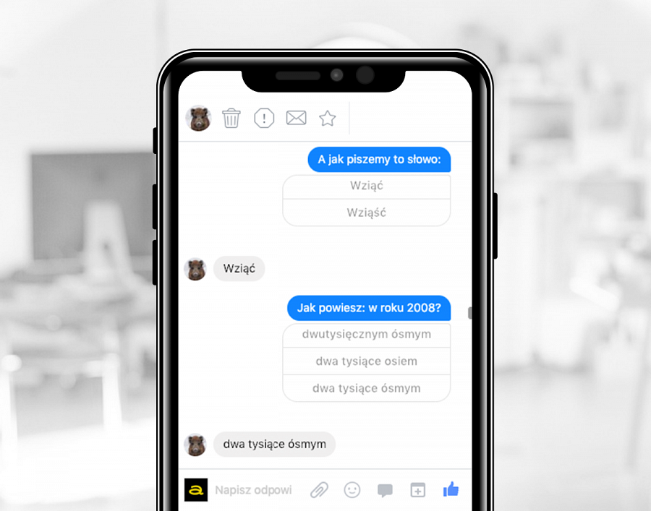

Odbycie takiej ilości spotkań i ocena kandydatów w tradycyjnej rekrutacji zajęłyby doświadczonemu HR-owcowi dwa tygodnie. Opracowanie scenariusza rozmowy prowadzonej przez bota rekrutacyjnego i wdrożenie narzędzia zajęło agencji 3 dni. Krakowianie nie wydali ani złotówki na kampanię mediową promującą rekrutację, a informacja o akcji została opublikowana na social mediowych profilach agencji i grupach na Facebooku dotyczących pracy.
Po zakończeniu rekrutacji chatbot wysłał do kandydatów informację zwrotną z podziękowaniem za udział w procesie. Przy okazji zapytał, czy dany kandydat znalazł inną pracę. Po miesiącu od uruchomienia procesu, spośród osób, które odpowiedziały na pytanie chatbota, 23 osoby nadal poszukują pracy lub stażu, a tylko 5 znalazło już zatrudnienie.
Tymczasem do zespołu public relations agencji Abanana dołączyła Kamila Starzyk, która osiągnęła najlepszy wynik. Co sądzi o nietypowej “rozmowie kwalifikacyjnej”? “To nowość również dla mnie. Przyznaję, że taka forma rekrutacji jest o wiele mniej stresująca, ponieważ można w niej wziąć udział w zaciszu własnego pokoju. Oczywiście ktoś powie, że takie warunki sprzyjają temu, żeby posiłkować się Google w uzyskiwaniu prawidłowych odpowiedzi, ale nie do końca tak jest. Zależało mi, aby sprawdzić swoją wiedzę w pytaniach zamkniętych. Natomiast pytania otwarte były skonstruowane w taki sposób, że sama możliwość skorzystania z internetu, bez odpowiedniej wiedzy z języka, bez lekkiego pióra i kreatywności, niewiele by pomogła”.
“Jest za wcześnie, żeby mówić, że od dziś już wszystkie rozmowy kwalifikacyjne będą w Abanana wyglądały w ten sposób, ale z całą pewnością rekrutacje na stanowiska związane z komunikacją i social mediami będą wsparte o takie rozwiązania. Dla całej branży marketingowej równie istotny powinien być fakt, mimo że mówi się o tym, iż mamy do czynienia rynkiem pracownika, to w przypadku stanowisk stażowych lub juniorskich o zatrudnienie jest trudniej i tutaj panuje rynek pracodawcy. Nasze doświadczenia pokazują, że warto się otwierać na młodych ludzi, dając im szansę rozwoju przy doświadczonych managerach” – mówi Łukasz Wołek.
Co sądzicie na ten temat? Czy taka rekrutacja ma sens Waszym zdaniem? A może sami chcecie się sprawdzić i wziąć udział w rekrutacji przez Facebook Messenger agencji Abanana? Nic prostszego, wystarczy kliknąć tutaj.

